UI重构页面整理
老师端
- 布置作业页面
- 右上角按钮区分主次，加分割线（如下图）（需出UI图）
- 布置：重要
- 预览：次中重要
- 新窗口打开、添加至常用作业：不太重要

- 搜索题目的搜索框应该放在右边（需出UI图）
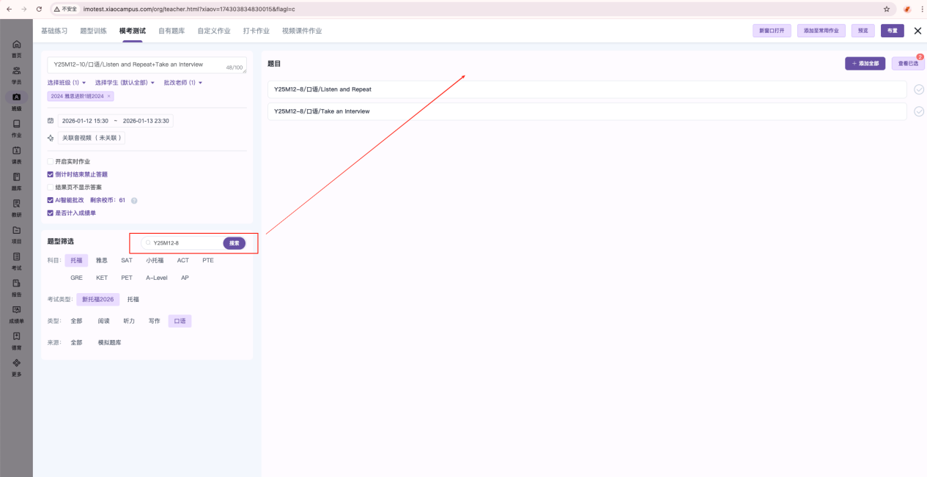
- 关联视频和布置视频作业，上传视频的方案：不强制做限制但是我们要给标准，不达标准的话给老师强提示（需出UI图）
- 布置作业选择视频标准：1280 × 720（720p）、1920 × 1080（1080p）
- 云盘视频，增加“分辨率”字段信息：1080p+、1080p、720p、低于720p
- 低于720p的，统一显示为“低于720p”
- 高于1080p，统一显示为“1080p+”
- 老师勾选了低于720p的视频，页面显示强提示语
- 只提示，老师还是可以去布置
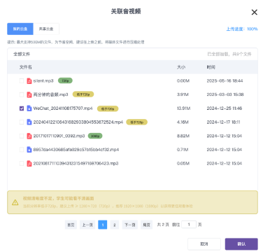  关联视频 | 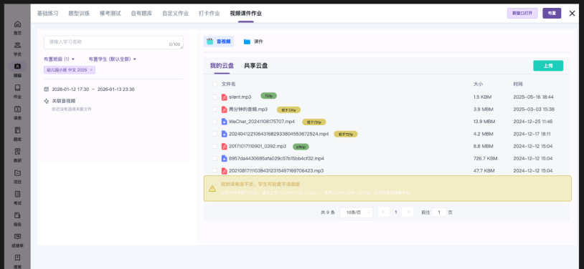  布置视频作业
- 加排序和字段：（需出UI图）
- 加字段：更新时间、全网参与数
- 更新时间：最新更新的题目，加更新时间字段（旧数据不显示）
- 显示格式：更新于 2026-01-02
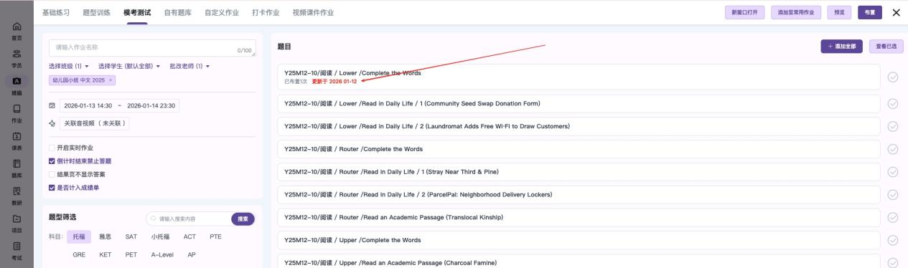
- 全网参与数加排序
- 基础训练(除单词)、题型训练、模考测试新增“布置次数”“正确率”“全网参与人数”“更新时间”排序
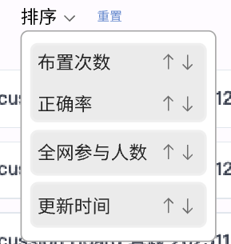
- 点击列表也能选中和取消题目，目前只能点后面的勾来选中
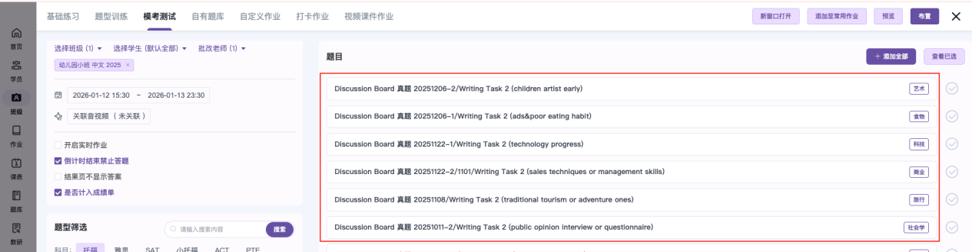
- 选择班级，每次都用点击两次 bug
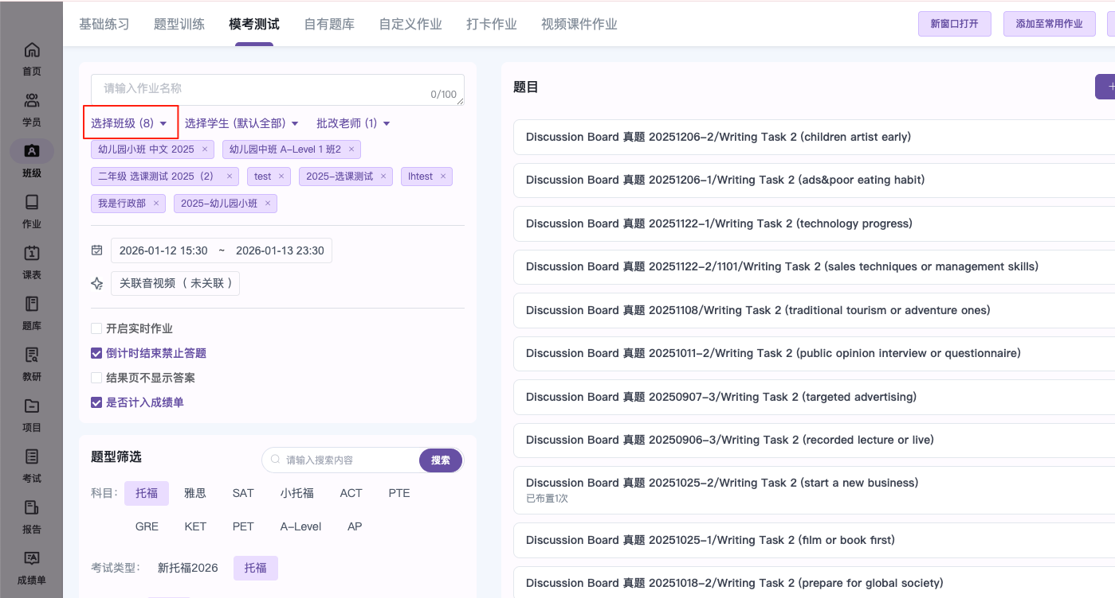
- 按钮改成“+全选”，当本页题目全选后，按钮变成“取消全选”，可以取消全部选择（需出UI图）
- 只有本页题目是全部选中的状态，按钮才会变成“取消全选”
- 本页但凡有一个题目没有选中，按钮也是“全选”
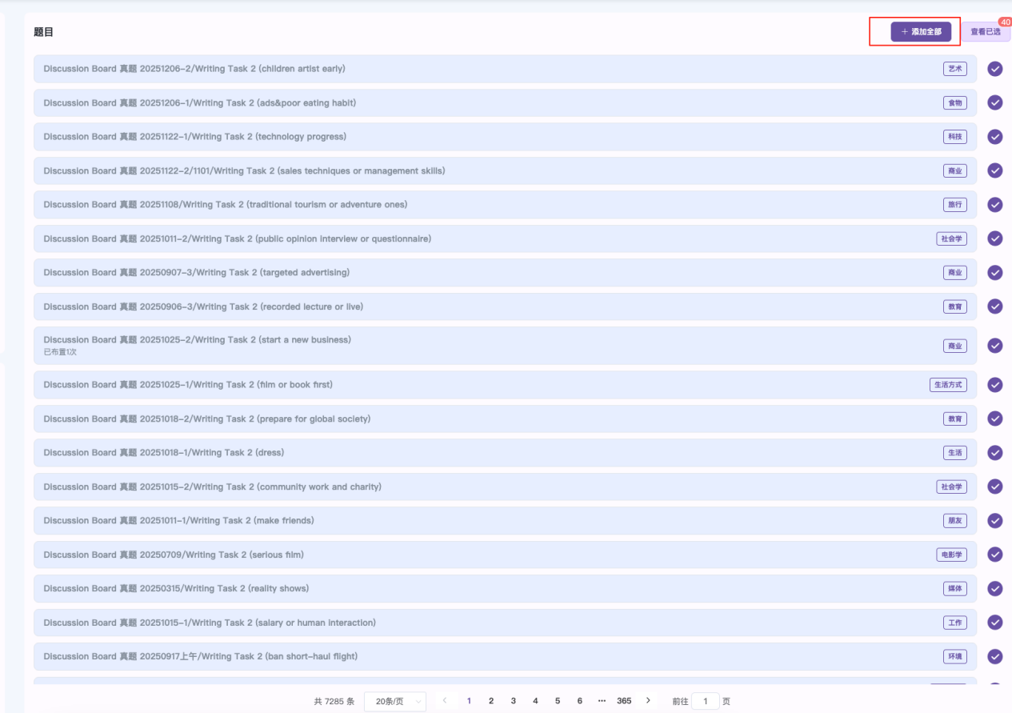
- 全选按钮不是特别重要，用次重要按钮色。查看已读用重要按钮色（需出UI图）
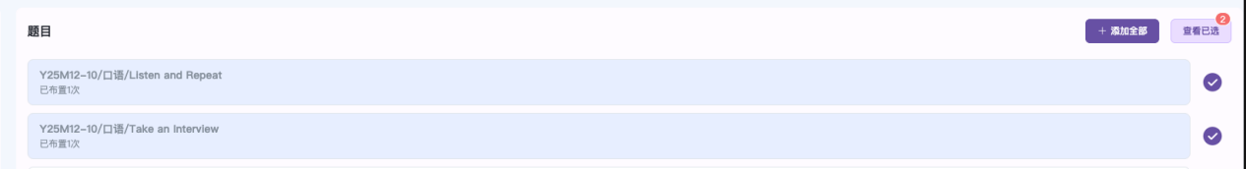
- 原型图
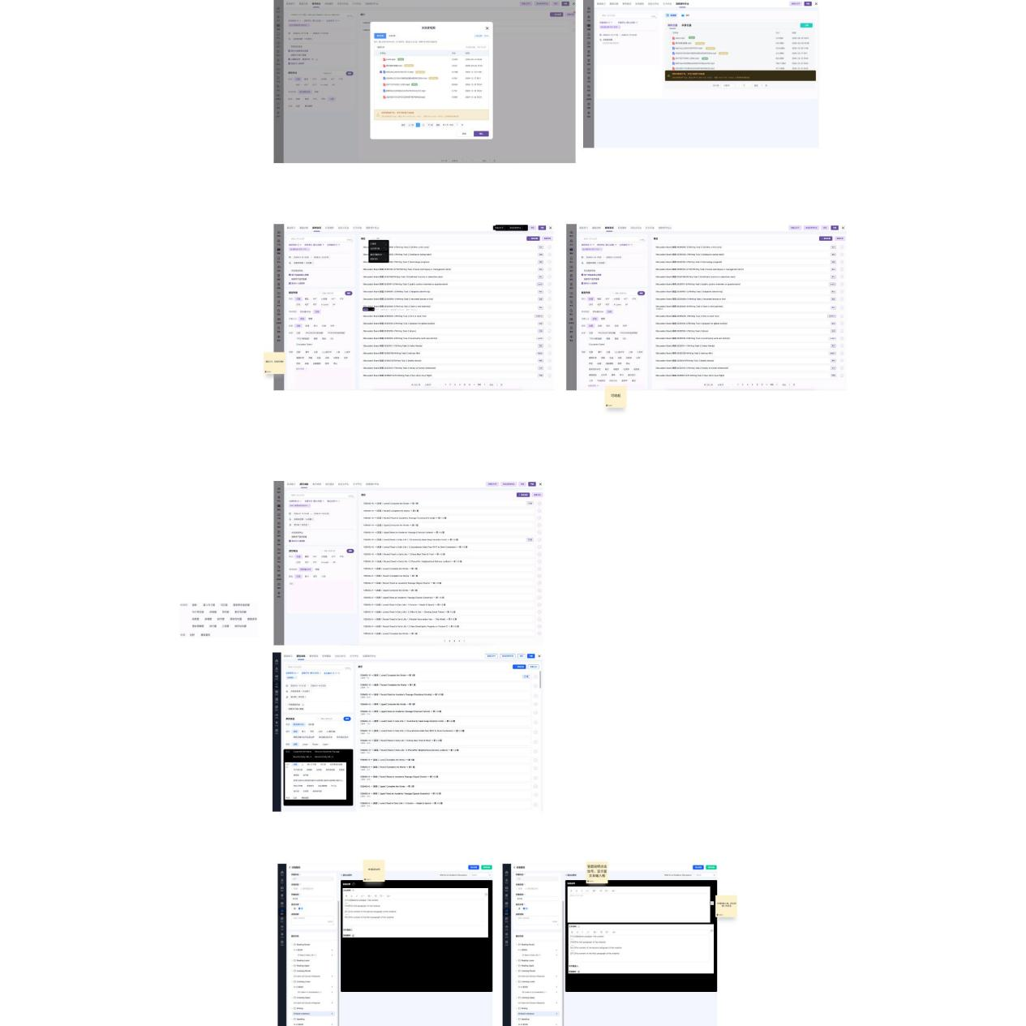
- 题目列表是否可以改成表格，看UI表标准（不建议改成表格）
